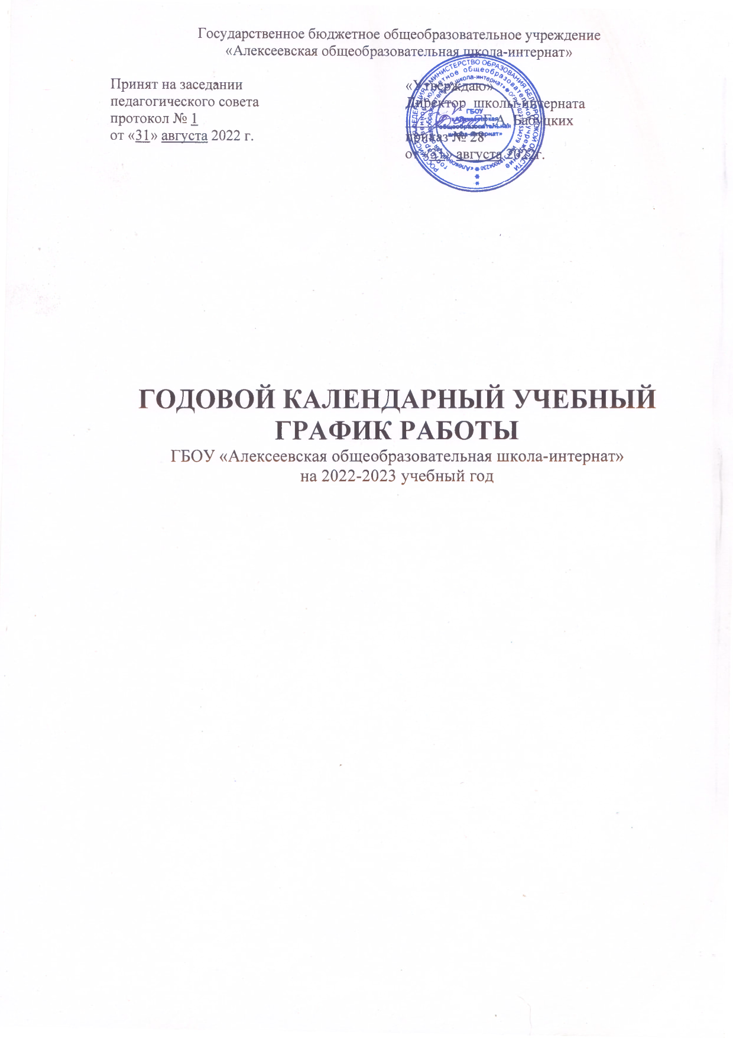

Этап образовательного процесса | 1 класс | 2 класс |  | 3-7 класс | 8 класс | 9 класс
Начало учебного года | 1 сентября 2022 г.
Продолжительность учебного года | 33 недели  (с учётом корректировки часов приходящихся на праздничные дни) | 34 недели  (с учётом корректировки часов приходящихся на праздничные дни) |  | 34 недель  (без корректировки часов приходящихся на праздничные дни) | 34 недель  (без корректировки часов приходящихся на праздничные дни) | 34 недели  (с учётом корректировки часов приходящихся на праздничные дни)
Окончание учебного года | 25 мая  2023 г. | 25 мая  2023г. |  | 25 мая  2023 г. | 31 мая  2023 г. | 25 мая  2023г.
Продолжительность учебной недели | 5 дней
Начало учебных занятий | 08.30 ч.
Окончание учебных занятий | 11 ч.50 мин | 12 ч.50 мин |  | 12ч.50 мин | 13 ч.40 мин | 14 ч.30 мин
Сменность занятий | занятия проводятся в одну смену
Продолжительность урока | 35 мин. |  | 40 мин. | 40 мин. | 40 мин. | 40 мин.
Динамическая пауза | 25 минут  (после 3 урока) |  | 20 минут (после 3 урока) | 20 минут (после 3 урока) | 20 минут (после 3 урока) | 20 минут (после 3 урока)
Расписание звонков  1 урок  2 урок  3 урок  4 урок  5 урок | 8.30-9.05  9.20-9.55  10.20-10.55  11.20-11.50  12.10-12.45 |  | 8.30-9.10  9.20-10.00  10.20-11.00  11.20-12.00  12.10-12.50
6 урок  7 урок |  |  |  | 13.00-13.40 | 13.00-13.40  13.50-14.30
Продолжительность учебных четвертей и каникулы | Четверть |  | Дата |  | Продолжительность
Продолжительность учебных четвертей и каникулы | 1 четверть |  | 01сентября -23 октября |  | 8 недель
Продолжительность учебных четвертей и каникулы | Осенние каникулы |  | 24 октября – 30 октября |  | 7 дней
 | 2 четверть |  | 31 октября -25 декабря |  | 8 недель
 | Зимние каникулы |  | 26 декабря-08 января |  | 15 дней
 | 3 четверть |  | 9 января-26 марта |  | 11 недель
 | Дополнительные весенние каникулы  (в 1 классе) |  | 20 февраля-26 февраля |  | 7 дней
 | Весенние каникулы |  | 27 марта-02 апреля |  | 7 дней
 | 4 четверть |  | 03 апреля-25 мая  в 1-7, 9 классах  03 апреля-31 мая  в 8 классе |  | 7 недель во 1-7,9 классах  8 недель в 8 классе
 | Летние каникулы |  | 25 мая – 31 августа  1 июня-31 августа |  | 99 дней  93 дня
Проведение промежуточной аттестации в переводных классах |  |  | Годовая промежуточная аттестация проводится во 2-х – 9 классах в период с 15 по 25 мая в форме административных контрольных работ по русскому языку, математике и проверка техники чтения.  В 1 классе промежуточная аттестация осуществляется в форме комплексной контрольной работе по русскому языку, математике, мир природы в соответствии с графиком утверждённым директором школы.
Экзамен по профессионально-трудовому обучению |  |  |  |  |  | Профессионально-трудовому обучению проводится в форме экзамена по трудовому обучению.

